**成都棠湖外国语学校附属小学**

班级： 姓名： 考号：

……………………………………………………………………………密……………………………………封…………………………………线……………………………………线……………………………………………

**2018～2019学年度上期期末过程性评价 一年级英语**

**（考试时间50分钟 总分100分)**

**温馨提示：**

**请认真审题，按要求独立答题，用铅笔或黑色笔规范书写，保持卷面整洁，所写内容不要超过密封线。**

|  |  |  |
| --- | --- | --- |
| **Listening60′** | **Written40′** | **Total 100′** |
|  |  |  |

**Listening Part ( 60′)**

一、Listen and number.听音，用1、2、3、4、5、6标序号；（10分）

例：





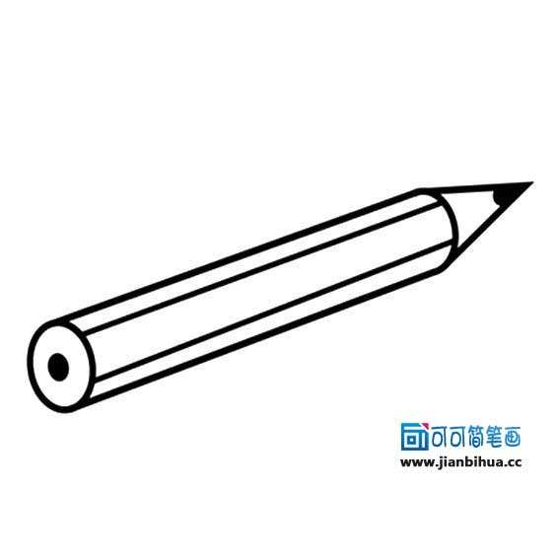

（ **1** ） （ ） （ ）





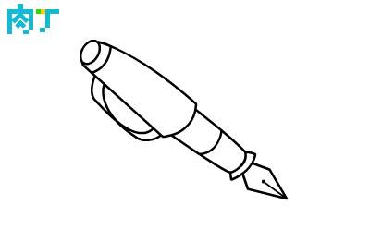

（ ） （ ） （ ）

二、Listen and tick or cross. 听音，打勾或者划叉；（10分）

例：







1.（ **√**  ） 2.（ ） 3.（ ）

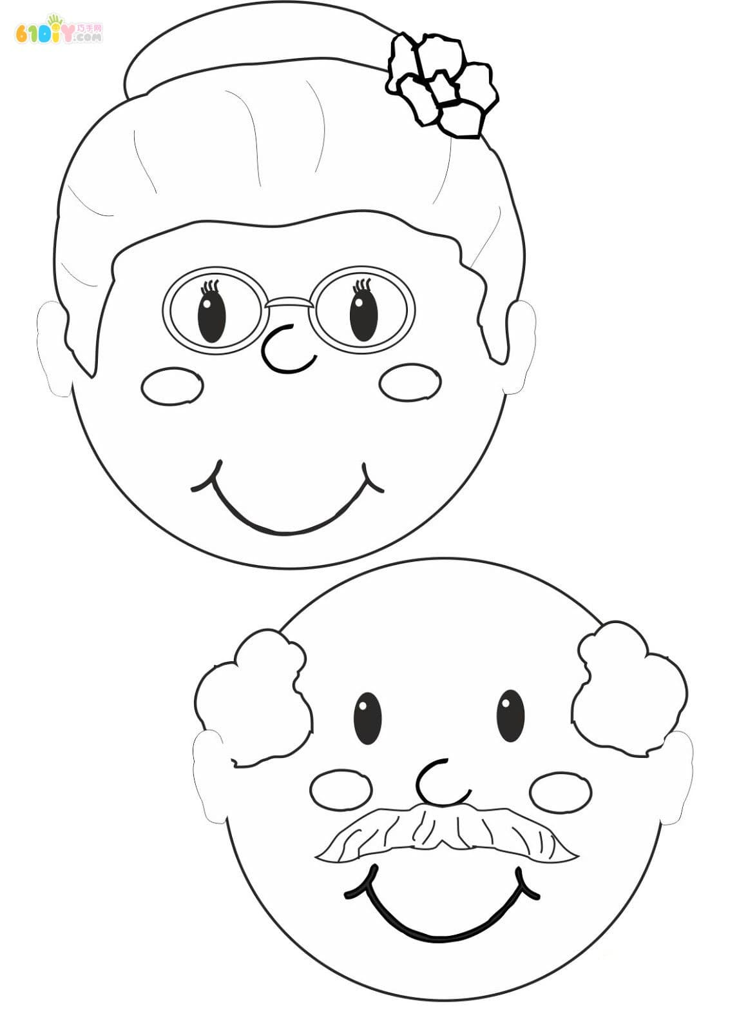

****



4.（ ） 5.（ ） 6.（ ）

三、Listen and circle. 听音，圈出你所听到的内容所对应的数字；（10分）

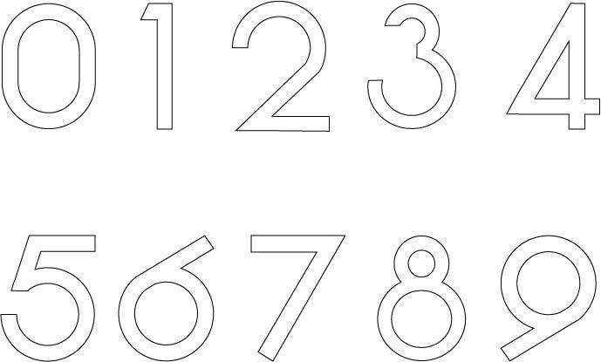

1. A. B.



1. A. B.



1. A. B.



1. A. B.



1. A. B.

四、Listen and match. 听音，连线；（10分）

例：

1 2 3 4 5

dog

car

bag

bird

book











五、Listen and colour. 听音，连线选颜色；（10分）

1. 2. 3. 4. 5. 6.

例：













Green black blue yellow red white pink

六、Listen and match. 听一听，连一连；（10分）



1. child



1. school

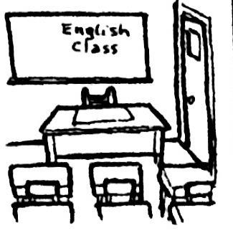

1. classroom



1. teacher



1. house

**Written40′**

七、读一读，判断对（√ ）错（ × ）。（15分）

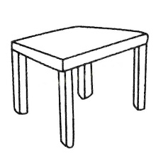

（ ）1. chair



（ ）2.panda



（ ）3. mother

IMG_256

（ ）4. pencil



（ ）5. schoolbag

八、读对话，选一选！（15分）

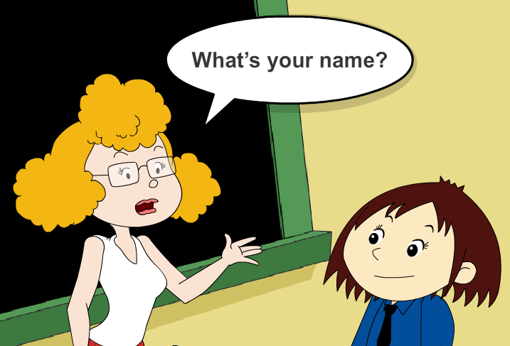

（ ）1.

1. I’m Lingling.
2. My name’s Amy.

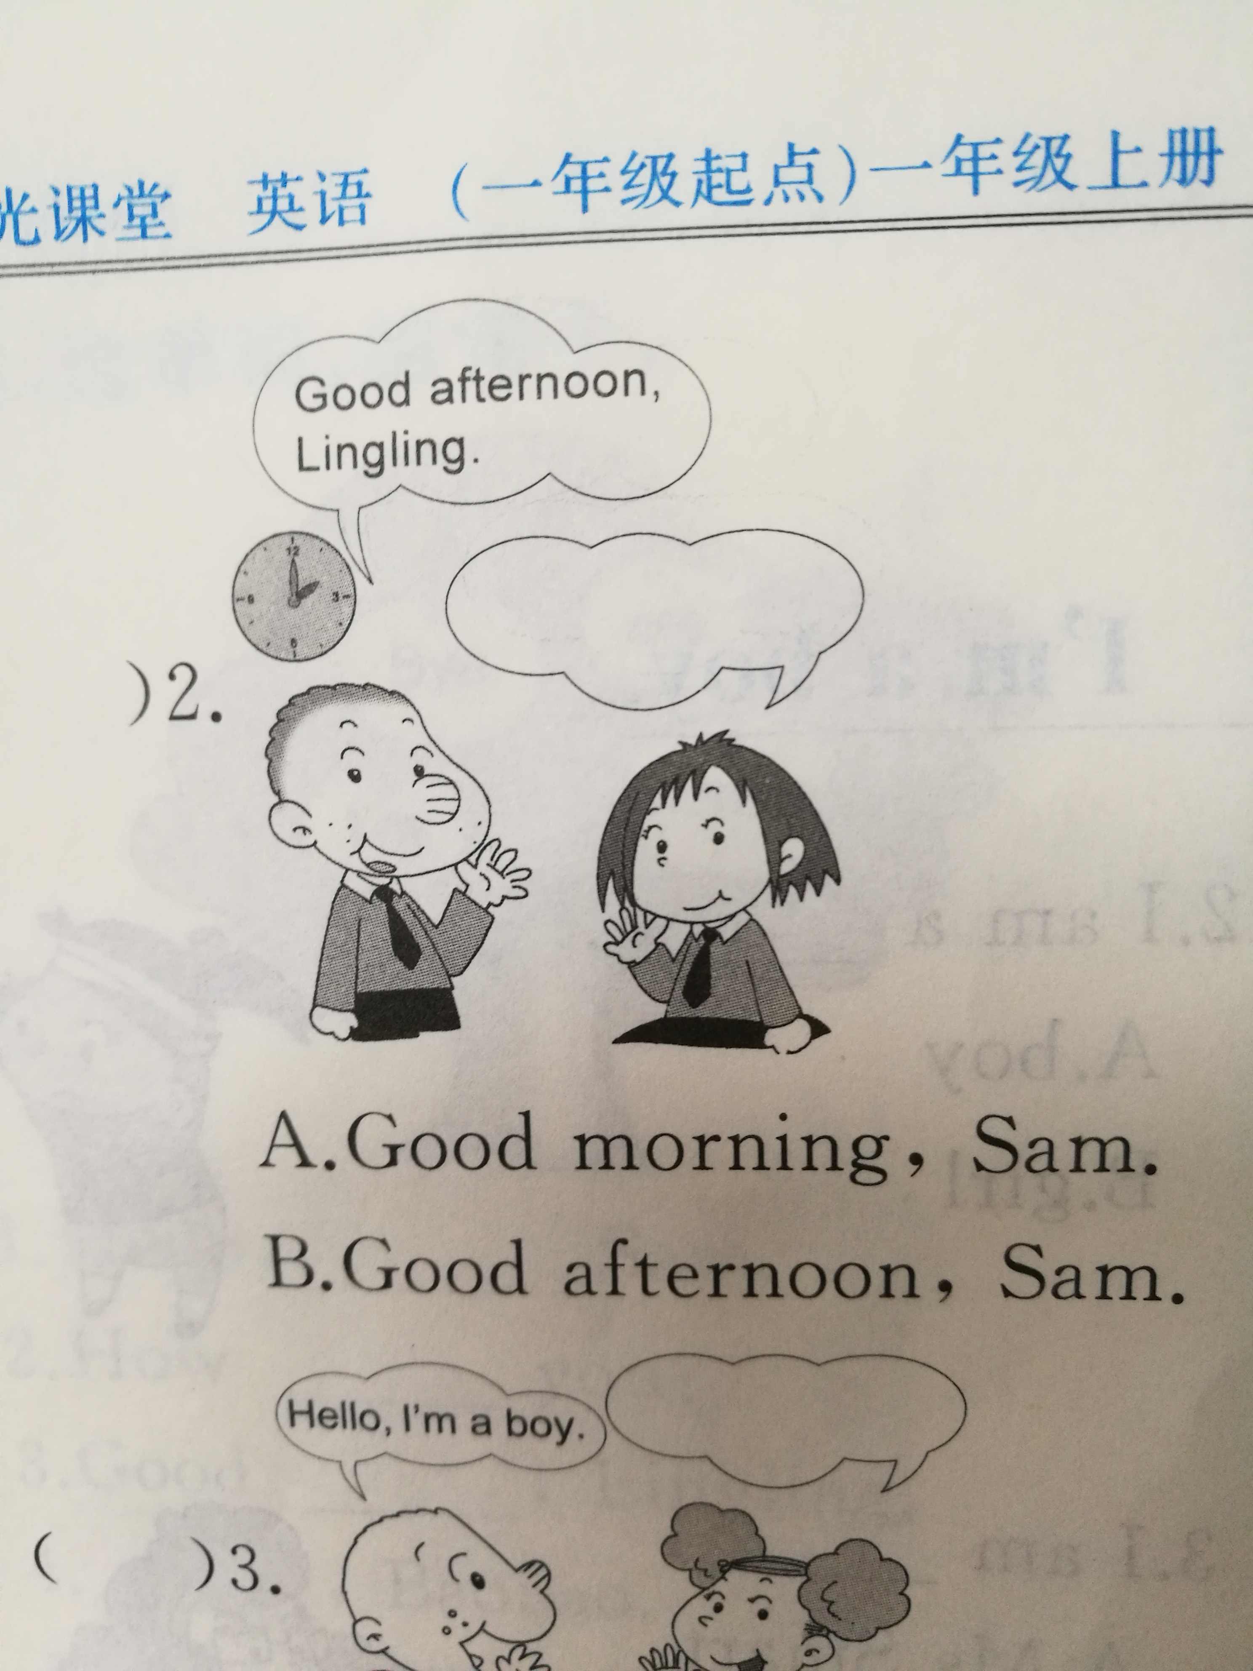

( ) 2.

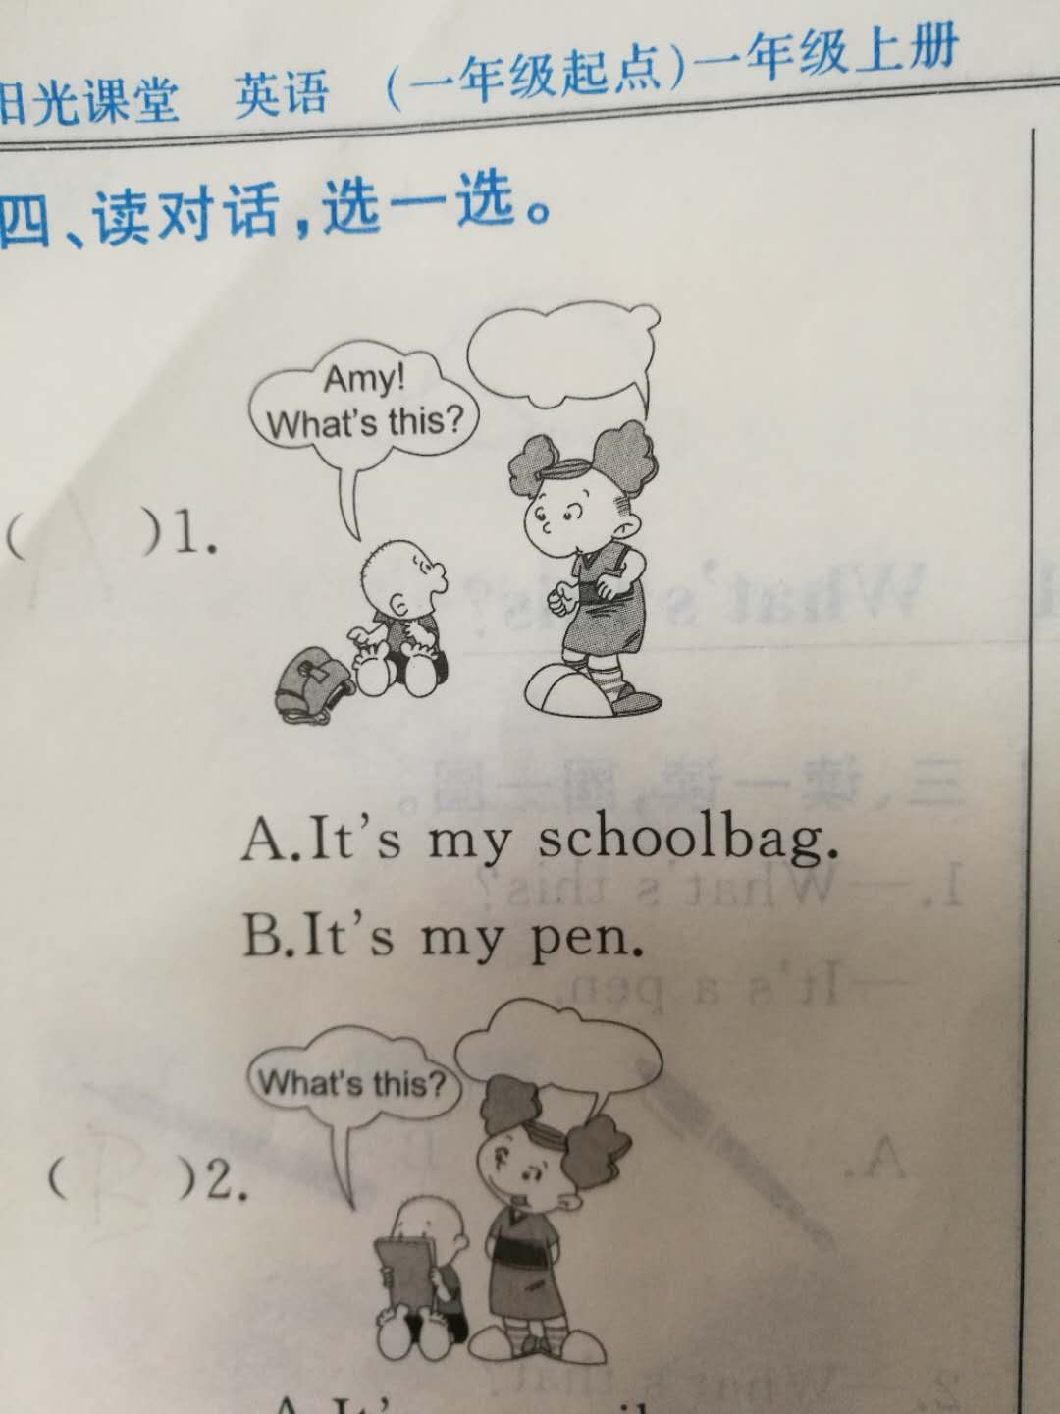

( ) 3.

**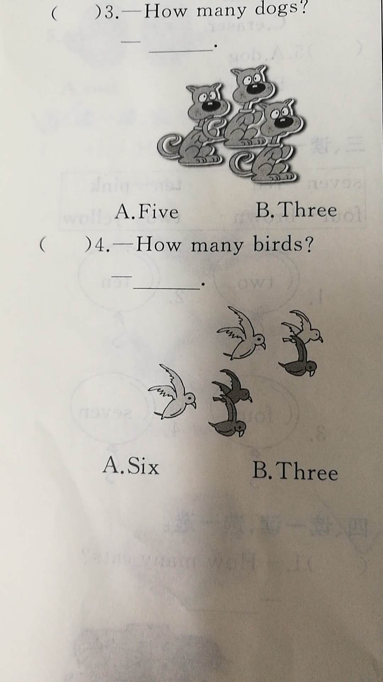**

( ) 4.

九．Colour. 看一看，涂一涂！（10分）

**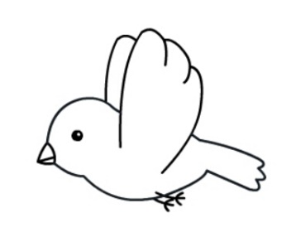**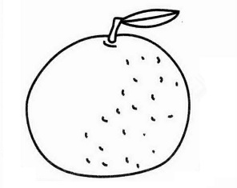**1. green 2. yellow 3. red 4. Orange 5. blue**